Roteiro de Estudos
Semana 18 a 22 de Maio

Orientação: Senhores pais, se possível, tenham um caderno ou pasta para deixar as atividades registradas e organizadas. Não se esqueçam de registrar o nome completo e a data. Obrigada!
TURMAS: 1 º ano A, B e C
Professores: Samara, Eliane e Francieli
Dia da Semana | Disciplinas e Atividades da Apostila do Objetivo  Orientação de estudos
SEGUNDA  18/05 | Português: Letra V  Fonema /V/ acesse o link https://youtu.be/YLFgi_gOMss  CADERNO DE ATIVIDADES  Caderno de atividades páginas 40 e 41.  Leitura da ficha de palavras da letra V. Ver anexo.  - Atividades orientadas através das aulas remotas e tira dúvidas via Google Meet.
TERÇA  19/05 | Matemática: Números!  CADERNO DE ATIVIDADES  Página 42: adição.  Página 43: sequência numérica e escrita de números por extenso.  Página 44: adição vertical e horizontal.  - Atividades orientadas através das aulas remotas e tira dúvidas via Google Meet.
QUARTA  20/05 | Português: Letra V  CADERNO DE ATIVIDADES  Caderno de Atividades páginas 42 a 44 – Letra V.  Estudar a leitura de palavras que está em anexo para um ditado na sexta-feira.  Caderno de caligrafia páginas: 29  - Atividades orientadas através das aulas remotas e tira dúvidas via Google Meet.
QUINTA  21/05 | Matemática: Números!  CADERNO DE ATIVIDADES  Página 45 a 47: adição.  - Atividades orientadas através das aulas remotas e tira dúvidas via Google Meet.
SEXTA  22/05 | Português: Letra V  CADERNO DE ATIVIDADES  Caderno de Atividades páginas 45 e 46 – Letra V.  Obs: Página 46 – Ditado de palavras com a letra V.  - Atividades orientadas através das aulas remotas e tira dúvidas via Google Meet.
Aulas Especiais | Educação Física:  ATIVIDADE: Corrida do saco  Material: Saco plástico grande, fronha de travesseiro ou elástico. Fita para marcar a largada e a chegada.  Realização da atividade: Marque um ponto para ser a linha de chegada e outro de partida. Cada participante deve entrar no saco ou fronha, ou ter as pernas bem presas por um elástico. Ao ser dado o sinal os jogadores, aos pulos, precisam cruzar a linha de chegada.  Vídeo: https://www.youtube.com/watch?v=hXU_2LnksG4  ATIVIDADE: Corrida do ovo  MATERIAL: Colher, ovo cozido ou bolinha ping-pong, fita para demarcação das linhas de partida e chegada.  Realização da atividade: Marque um ponto de largada e outro de chegada. Os participantes terão que ir de uma linha a outra segurando uma colher na boca (ou na mão), sobre a qual se equilibra o ovo. Para evitar sujeiras desnecessárias, o ovo pode ser cozido anteriormente (pode utilizar bolinha de ping-pong). Vence quem chegar primeiro sem derrubar o ovo.  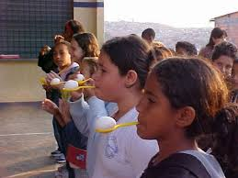  Vídeo: https://www.youtube.com/watch?v=xrQpvFSBnjY  ATIVIDADE: Mímica  MATERIAL: Papel, caneta, pote, desenhos, imagens impressas.  Realização da atividade: Escreva nomes de filmes, de pessoas famosas, desenhos animados, profissões ou animais. Coloque os papéis em um pote, onde a criança irá sortear um dos papéis. Somente por meio de gestos deverá representar o que está escrito, e o outro participante deve tentar descobrir o que é. Podem ser utilizados desenhos ou imagens ao invés das palavras.  Vìdeo: https://www.youtube.com/watch?v=ENz1DWA5jg8  Artes: 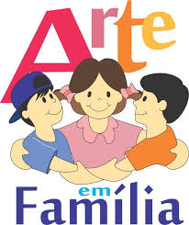  A família é o primeiro ponto de referência para a criança, assim também a sua casa.  A escola entra na vida dela ampliando sua noção de espaço e seu sentimento de integração ao mundo. Visando superar os desafios desse momento vivido e trabalhando na criança a afetividade e a importância deste sentimento no convívio familiar e escolar, buscando interação entre ambas as partes.  Veja o vídeo abaixo na internet e leia com o Papai e a Mamãe !  https://www.youtube.com/watch?v=Wgl6v0od6iE  Contar a história ritmada, para cada página (cada bichinho de maçã), inventar uma voz diferente, com entonação bem variada (voz fina, voz grossa, voz alta, voz sussurrada, voz rouca, voz bem pausada, voz bem acelerada)  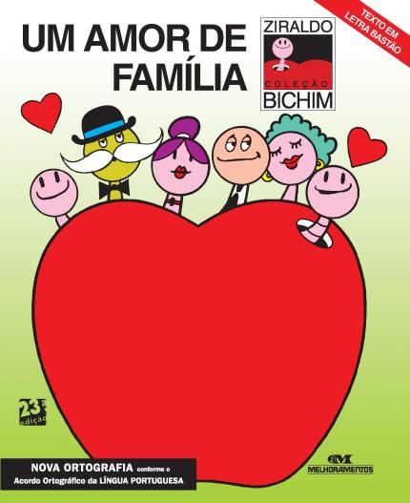  Depois da leitura represente sua família em uma folha de sulfite como se vocês morassem em uma casa de maçã. Aproveite divirta-se e faça arte em família.  Inglês: Teacher Luciana 1º ano A  1º Momento - Pedir para que o aluno cante a música da Teacher: “Hello teacher, hello teacher, how are you, how are you? I’m fine, I’m fine. Thank You, Thank You”. È importante que o aluno “entre no clima” da aula que está começando, pois tal atitude traz uma proximidade das aulas e do dia-a-dia em sala de aula.  2º Momento – “PLACES I LIKE TO BE” ACTIVITY SHEET 9 / ACTIVITY SHEET 10 “ APOSTILA. (As atividades serão realizadas durante a aula Online através da ferramenta Google Meet.)  Inglês: Teacher Abielly 1º ano B e C Segunda-feira – 18/05/2020  A professora enviará o link para a aula com 10 minutos de antecedência.  Horários Tema Material Necessário  13:00 às 13:50 – 1º B 15:00 às 15:50 – 1º C - The Zoo - Family; - Places - Apostila de Inglês - Estojo

ANEXO
18/05
